Leçon N° 6
Lois de la réaction chimique

- Loi de conservation de masse au cours d’une réaction chimique
- Expérience
On pèse 4g de soufre et 7g de poudre de fer .Après on chauffe le mélange jusqu’à l’incandescence à l’aide du bec Bensun:
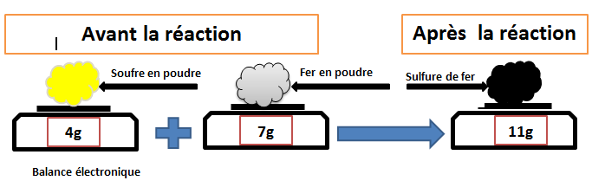
- Observation
Réactifs |  | Produits
Soufre | Fer | Sulfure de fer
m₁= 4g | m₂=7g | m=11g
- On observe que la masse du produit est égale à la somme des masses des réactifs
- On dit que la masse a été conservée c.-à-d. ne change pas.
- Conclusion
Au cours d’une réaction chimique, la masse des réactifs qui disparaissent est égale à la masse des produits qui se forment : il y a conservation de la masse.
Exercice d’application
- Loi de conservation des atomes au cours d’une réaction chimique
- Exemple : Combustion du carbone dans le dioxygène
 | Réactifs |  | Produits
Bilan de cette réaction | Carbone | Dioxygène | Dioxyde de carbone
Modèle moléculaire
Nombre d’atome de chaque type | 1 atome de carbone  2 atomes d’oxygène |  | 1 atome de carbone  2 atomes de d’oxygène

- Observation
Au cours de cette réaction chimique :
- Le genre des atomes ne change pas
- Le nombre d’atomes de chaque genre ne change pas.
- Conclusion
Au cours d’une réaction chimique, les atomes présents dans les réactifs sont identiques en genre et en nombre aux atomes présents dans les produits : il y a conservation des atomes
Au cours d’une réaction chimique, rien ne se perd, rien ne se crée, tout se transforme.

